TINA-TI – próba dolgozat
Név: ........................................................... Osztály: ....................
Összesen: 20 pont | Idő: 45 perc | Eszköz: TINA-TI
Minden feladatnál építsd meg a megadott kapcsolást, futtasd a szükséges analízist, és a mérési eredményeket írd a táblázatokba. Az egységeket tüntesd fel. A grafikonokon a kurzorral olvass le adatokat. A rajzok a bekötést szemléltetik; az alkatrészmodellek TINA-TI-ben kiválaszthatók.

1. feladat – Vegyes ellenállás-kapcsolás mérése (2 pont)
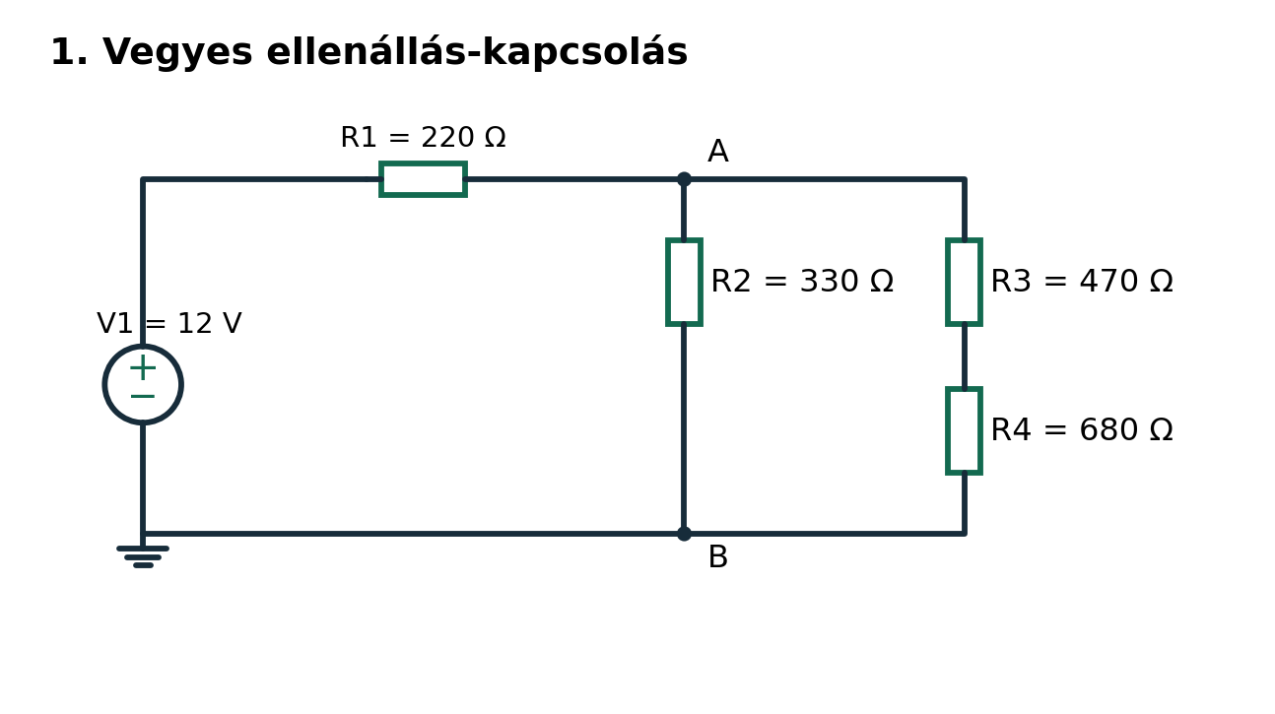
Feladatok: Állítsd össze az áramkört. DC analízissel mérd meg az egyes ellenállások feszültségét és áramát. Határozd meg a forrás teljes áramát és az eredő ellenállást
Mérendő adat | Mért érték | Mérendő adat | Mért érték
U(R1) [V] |  | I(R1) [mA]
U(R2) [V] |  | I(R2) [mA]
U(R3) [V] |  | I(R3) [mA]
U(R4) [V] |  | I(R4) [mA]

Eredő:
Áram:

2. feladat – Paraméterléptetés (Parameter Stepping) (5 pont)
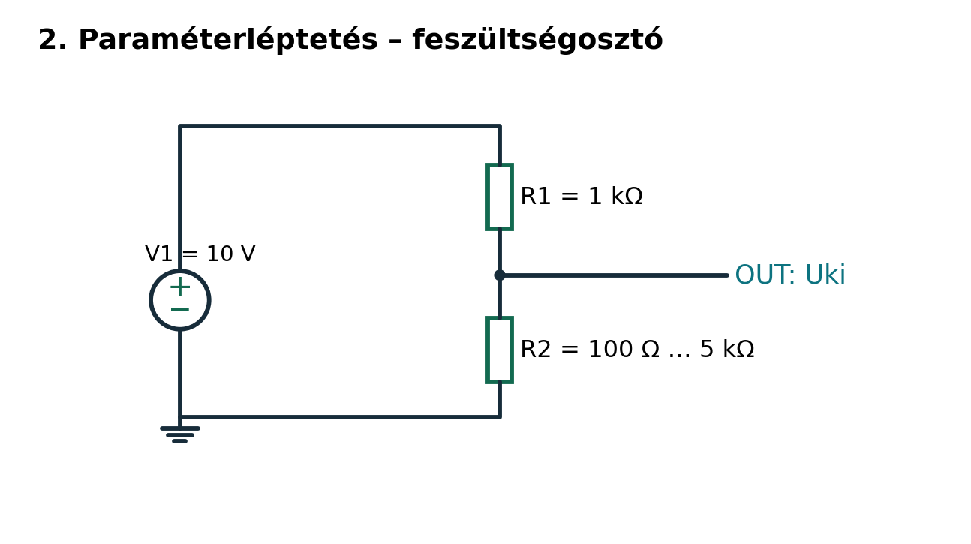
Feladatok: Építsd meg a feszültségosztót. Állítsd az R2 ellenállást léptetett paraméterré: 100 Ω-tól 5000 Ω-ig, 100 Ω lépésközzel. Végezz DC analízist paraméterléptetéssel, és jelenítsd meg Uki értékét az R2 függvényében. A görbe kurzorával olvasd le az alábbi értékeket. Az R1 maradjon 1 kΩ.
R2 (Ω) | Uki (V) – grafikonról
100
500
1000
2500
5000
A görbe növekvő vagy csökkenő? ........................................................
Mekkora R2 mellett lesz Uki ≈ 5 V? ........................................................
Megjegyzés: TINA-TI-ben a kijelölt ellenállás értékét kell a Parameter Stepping funkcióban változóként megadni. A görbe kirajzolásához a kimeneti csomópont feszültségét válaszd.

3. feladat – Kirchhoff-törvények ellenőrzése (5 pont)
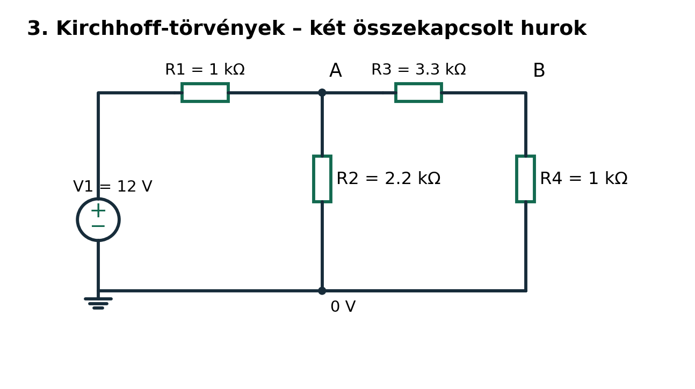
Feladatok: (a) Építsd meg a két hurkot tartalmazó hálózatot. DC analízissel mérd meg az ellenállásokon eső feszültségeket és az átfolyó áramokat. Ellenőrizd Kirchhoff I. törvényét az A csomópontban. Ellenőrizd Kirchhoff II. törvényét a bal és a jobb hurokban. Az ellenállások feszültségeit a rajzon jelzett balról jobbra, illetve felülről lefelé irányokban értelmezd.
Ellenállás | U (V) | I (mA)
R1
R2
R3
R4

Számolás:

4. feladat – Közös emitteres tranzisztoros erősítő (8 pont)
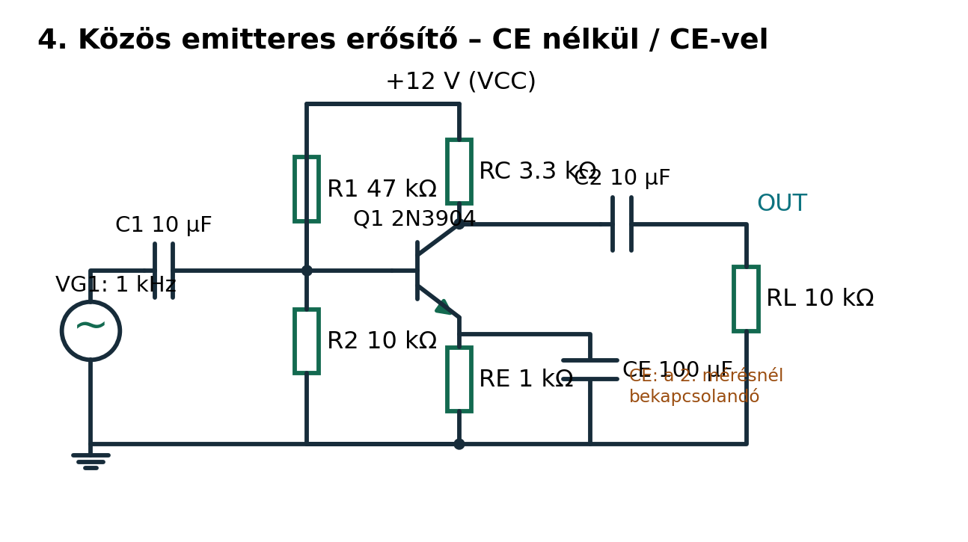
A kapcsolásban először a CE kondenzátor ága legyen megszakítva (CE nélkül). A VG1 szinuszos jelgenerátor frekvenciája 2 kHz, amplitúdója kezdetben 10 mV, DC összetevője 0 V. A VCC = 12 V. Vizsgáld a bemenő feszültséget a VG1 felső kivezetésén, a kimenőt az OUT ponton.
Feladatok: Építsd meg az erősítőt, és futtass 0–5 ms tranziens analízist. A grafikonról olvasd le mindkét jel csúcs–csúcs feszültségét. Számítsd ki az erősítés nagyságát egyszerű osztássa. Kösd párhuzamosan az R_{E}-vel a C_{E} = 100 µF kondenzátort (pozitív oldala az emitter felé), és végezd el ugyanezt újra. Figyeld meg, fordított fázisban van-e a kimeneti jel.
Ha C_{E}-vel a jel levágódik vagy torzul, csökkentsd a generátor amplitúdóját mindkét méréshez azonos kisebb értékre (például 1 mV-ra), és a két esetet ezzel hasonlítsd össze.
Mért mennyiség | CE nélkül | CE-vel
U_{be,pp} (mV)
U_{ki,pp} (mV)
|A_{u}| = U_{ki,p}p / U_{be,pp}
Fázisfordítás?
Hogyan változott az erősítés az emitterkondenzátor bekötésével?

